 | «Министерство науки и высшего образования Российской Федерации  Федеральное государственное бюджетное образовательное учреждение  высшего образования  «Московский государственный технический университет  имени Н.Э. Баумана  (национальный исследовательский университет)»  (МГТУ им. Н.Э. Баумана)

ФАКУЛЬТЕТ _______ИНФОРМАТИКА И СИСТЕМЫ УПРАВЛЕНИЯ________
КАФЕДРА _________КОМПЬЮТЕРНЫЕ СИСТЕМЫ И СЕТИ_______________

ОТЧЕТ
по домашнему заданию
Дисциплина: _Схемотехника_____________________________
Название лабораторной работы: Проектирование цифровых устройств на основе ПЛИС

Вариант № 57

Студент гр. _ИУ6-53Б __________________ ____А.В. Архипов_
(Подпись, дата) (И.О. Фамилия)

Преподаватель __________________ ___М. А. Гейне____
(Подпись, дата) (И.О. Фамилия)

Москва, 2024

Задание
Разработать устройство управления схемного типа, принимающее входное командное слово $U\left[7:0\right]$ и выдающее сигналы управления $C\left[7:0\right]$ операционному блоку в соответствии с приведенной ниже диаграммой переходов.
Разработать модуль для тестирования работы устройства, покрывающий все переходы. Выполнить моделирование устройства.
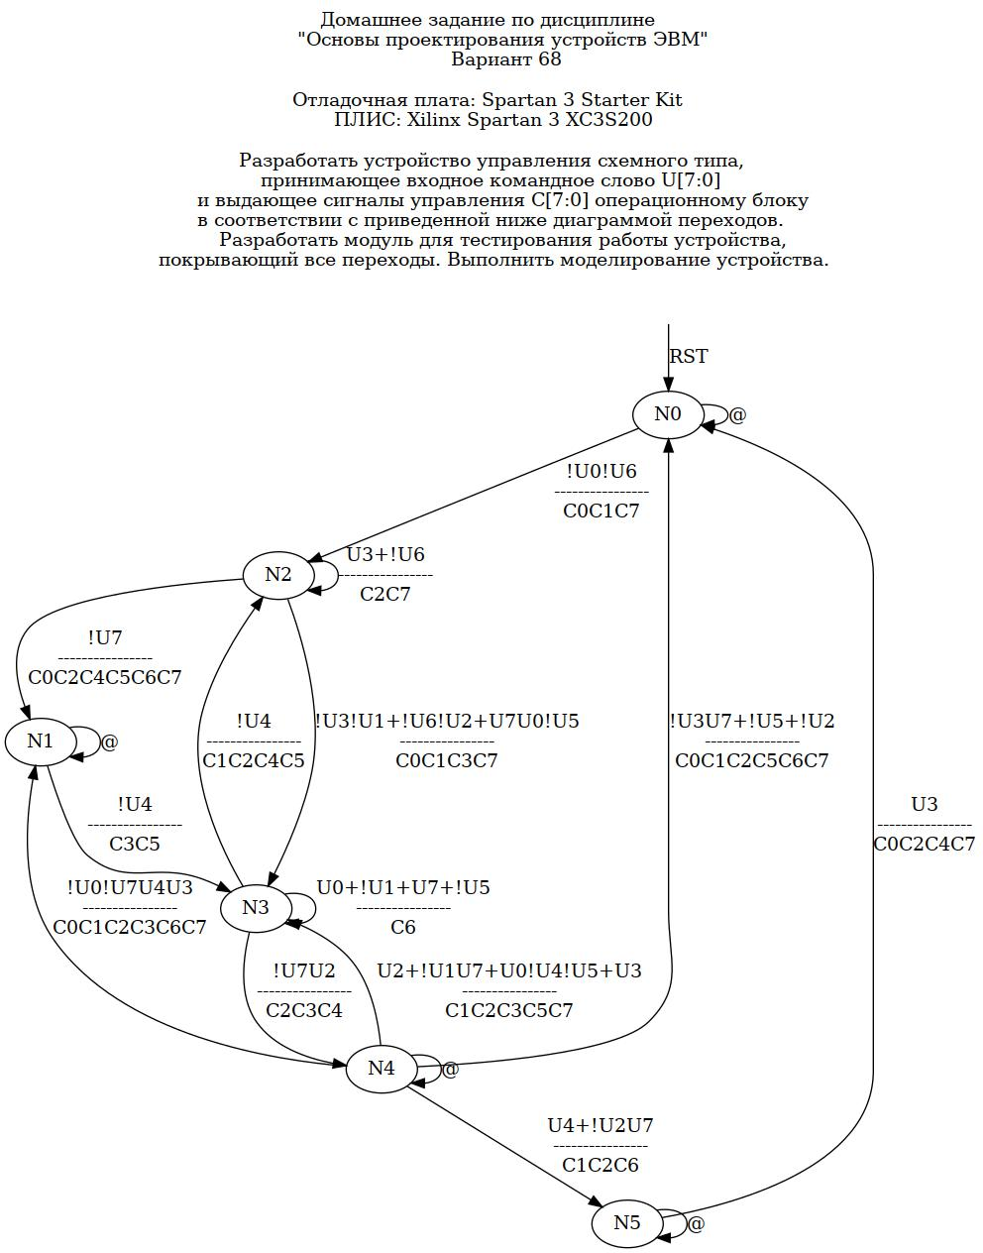
Рисунок 1 – Вариант задания

Выполнение работы
По графу переходов автомата определимо, что данный автомат является автоматом Мура, так как выходные сигналы зависят только от текущего состояния автомата.
Ниже в листинге 1 приведен код описания данного автомата на языке Verilog.
Листинг 1 – Описание модуля подавления дребезга
module automate(
input clk,
input rst,
input [7:0] U,
output reg [7:0] C
);
// Состояния автомата
localparam [2:0] S0 = 3'b000;
localparam [2:0] S1 = 3'b001;
localparam [2:0] S2 = 3'b010;
localparam [2:0] S3 = 3'b011;
localparam [2:0] S4 = 3'b100;
localparam [2:0] S5 = 3'b101;

// Текущее состояние
reg [2:0] state;

// Таблица переходов
always @(posedge clk) begin
if (rst) begin
state = S0;
end else begin
case (state)

S0: begin
if ((U[0] | ~U[4])) begin
state = S1;
end else if (U[5] | U[3] | (U[7] & ~U[2]) | ~U[4]) begin
state = S2;
end else begin
state = S0;
end
end

S1: begin
if (~U[2]) begin
state = S0;
end else begin
state = S1;
end
end

S2: begin
if (U[0] & ~U[2]) begin
state = S0;
end else if (~U[3]) begin
state = S5;
end else begin
state = S2;
end
end

S3: begin
if (~U[7] | U[0] | (~U[2] & ~U[1])) begin
state = S0;
end else begin
state = S3;
end
end

S4: begin
if (~U[0] & U[3] & ~U[4]) begin
state = S0;
end else begin
state = S4;
end
end

S5: begin
if (U[6] | U[7] | (~U[4] & U[0])) begin
state = S2;
end else if (~U[3] | ~U[1] | (U[4] & U[2])) begin
state = S4;
end else if ((U[0] & ~U[4]) | ~U[5] | U[6] | ~U[7] | U[2]) begin
state = S3;
end else begin
state = S5;
end
end
endcase
end
end
// Таблица выходов
always @(state) begin
case (state)
S0: C = 8'b01010111;
S1: C = 8'b10001010;
S2: C = 8'b00101100;
S3: C = 8'b11010111;
S4: C = 8'b10000001;
S5: C = 8'b00000011;
endcase
end
endmodule
Далее напишем модуль тестов, в котором необходимо покрыть все переходы, существующие в графе переходов автомата.
Для этого построим таблицу переходов.
Дуга | $$U_{2}\left[7:0\right]$$ | $$U_{10}$$ | $$C_{2}\left[7:0\right]$$ | $$C_{10}$$
$$N_{0}→N_{0}$$ | 00000001 | 1 | 00000000 | 0
$$N_{0}→N_{2}$$ | 00000000 | 0 | 10000011 | 131
$$N_{2}→N_{2}$$ | 10001100 | 140 | 10000100 | 132
$$N_{2}→N_{1}$$ | 01000110 | 6 | 11110101 | 245
$$N_{1}→N_{1}$$ | 00010000 | 16 | 00000000 | 0
$$N_{1}→N_{3}$$ | 00000000 | 0 | 00101000 | 40
$$N_{3}→N_{3}$$ | 00010000 | 16 | 01000000 | 64
$$N_{3}→N_{4}$$ | 00110110 | 54 | 00011100 | 28
$$N_{4}→N_{5}$$ | 00010000 | 16 | 01000110 | 70
$$N_{5}→N_{5}$$ | 00000000 | 0 | 00000000 | 0
$$N_{5}→N_{0}$$ | 00001000 | 8 | 10010101 | 149
$$N_{0}→N_{2}$$ | 00000000 | 0 | 10000011 | 131
$$N_{2}→N_{3}$$ | 11000000 | 192 | 10001011 | 139
$$N_{3}→N_{4}$$ | 00010110 | 22 | 00011100 | 28
$$N_{4}→N_{1}$$ | 00011000 | 24 | 11001111 | 207
$$N_{1}→N_{3}$$ | 00000000 | 0 | 00101000 | 40
$$N_{3}→N_{2}$$ | 00100010 | 34 | 00110110 | 54
$$N_{2}→N_{3}$$ | 11000000 | 192 | 10001011 | 139
$$N_{3}→N_{4}$$ | 00110110 | 54 | 00011100 | 28
$$N_{4}→N_{0}$$ | 00000000 | 0 | 11100111 | 231
Код теста приведен в листинге 2.
Листинг 2 – Код теста
`timescale 1ns / 1ps
module automate_test;
// Inputs
reg clk;
reg rst;
reg [7:0] U;
// Outputs
wire [7:0] C;
// Instantiate the Unit Under Test (UUT)
automate uut (
.clk(clk),
.rst(rst),
.U(U),
.C(C)
);
parameter clk_period = 100;
initial begin
clk = 0;
forever #(clk_period/2) clk = ~clk;
end
initial begin
// Initialize Inputs
clk = clk_period;
rst = 0;
// Wait 100 ns for global reset to finish
#100;
// Сбросили ресет, вошли в S0
rst = 1;
#100;
rst = 0;
#100

//Первая петля
U = 'b00010100; //N0 -> N0
#clk_period;
U = 'b00010001; //N0 -> N1
#clk_period;
U = 'b00000100; //N1 -> N1
#clk_period;
U = 'b00000000; //N1 -> N0
#clk_period;

//Вторая петля
U = 'b00011000; //N0 -> N2
#clk_period;
U = 'b00000000; //N2 -> N5
#clk_period;
U = 'b00001110; //N5 -> N3
#clk_period;
U = 'b00000000; //N3 -> N0
#clk_period;

//Третья петля
U = 'b00011000; //N0 -> N2
#clk_period;
U = 'b00000000; //N2 -> N5
#clk_period;
U = 'b00000000; //N5 -> N4
#clk_period;
U = 'b00000000; //N4 -> N4
#clk_period;
U = 'b00001000; //N4 -> N0
#clk_period;

//Fourth loop
U = 'b00011000; //N0 -> N2
#clk_period;
U = 'b00000000; //N2 -> N5
#clk_period;
U = 'b11000000; //N5 -> N2
#clk_period;
U = 'b00000001; //N2 -> N0
#clk_period;
end
endmodule

Далее, запустив симуляцию была получена следующая картина, представленная на рисунке 2.
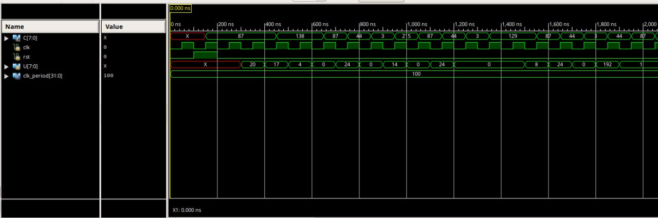
Рисунок 2 – Результат симуляции

Вывод
В ходе выполнения домашней работы был написан модуль для реализации автомата по графу переходов автомата, заданному вариантом. Для данного автомата также был написан модуль тестов, покрывающий все переходы между состояниями.

